Tillsynsbegäran – information om höga naturvärden och fridlysta arter i avverkningsanmälan A 21670-2022 i Örebro kommun

Detta dokument behandlar höga naturvärden i avverkningsanmälan A 21670-2022 i Örebro kommun. Denna avverkningsanmälan inkom 2022-05-26 00:00:00 och omfattar 8,2 ha.

Vi begär härmed att Skogsstyrelsen fattar beslut enligt miljöbalken som säkerställer att skogens höga naturvärden bevaras samt säkerställer att EU-lagstiftning efterlevs och att artskyddsbrott förhindras. Vi önskar även ta del av de ställningstaganden och beslut som myndigheterna meddelar till följd av aktuell avverkningsanmälan och föreningens inlaga (se 34 § förvaltningslagen).

Nedan beskrivs fynd av naturvårdsarter och fridlysta arter som gjorts i det avverkningsanmälda området. I BILAGA 1 finns artfakta om fridlysta arter.

# Naturvårdsarter

I avverkningsanmälan har följande 41 naturvårdsarter hittats: skogsalm (CR), ask (EN), raggtaggsvamp (EN), knärot (VU, §8), porslinsblå spindling (VU), spricktaggsvamp (VU), svartfjällig musseron (VU), tallbit (VU, §4), barrviolspindling (NT), entita (NT, §4), flattoppad klubbsvamp (NT), garnlav (NT), gränsticka (NT), grönhjon (NT), grönsångare (NT, §4), gultoppig fingersvamp (NT), kortskaftad ärgspik (NT), motaggsvamp (NT), puderspindling (NT), scharlakansvaxing (NT), spillkråka (NT, §4), svartvit flugsnappare (NT, §4), tallticka (NT), vedskivlav (NT), blåmossa (S), bronshjon (S), fjällig taggsvamp s.str. (S), grovticka (S), guldkremla (S), hasselsopp (S), kryddspindling (S), mörk husmossa (S), rävticka (S), skarp dropptaggsvamp (S), sotriska (S), svavelriska (S), tjockfotad fingersvamp (S), toppvaxing (S), vedticka (S), zontaggsvamp (S) och vanlig groda (§6). Av dessa är 24 rödlistade. För rödlistade arter har rödlistekategorin angivits inom parentes. Arter som är signalarter enligt Skogsstyrelsen har markerats med (S). För fridlysta arter anges även paragrafen i Artskyddsförordningen som arten är fridlyst enligt.

De påträffade naturvårdsarterna är ett tydligt kvitto på att detta rör sig om en skog med höga naturvärden. I Figur 1 visas en karta över det avverkningsanmälda området, där samtliga fyndplatser för naturvårdsarter som finns registrerade på Artportalen har markerats.

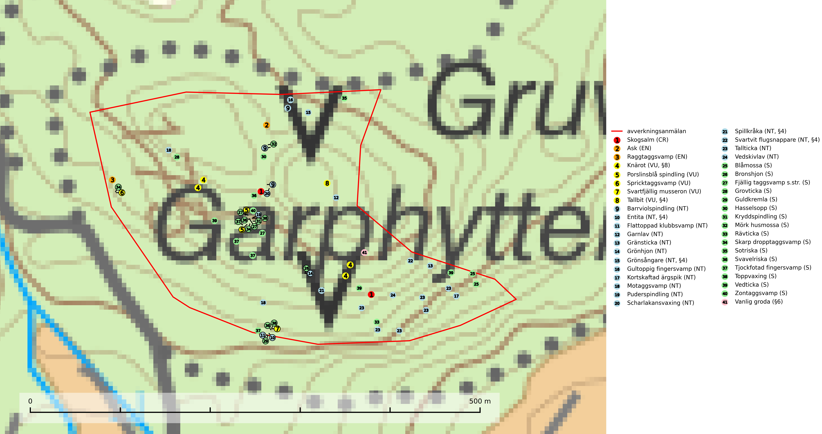

Figur 1. Fyndplatser för naturvårdsarter i det avverkningsanmälda området (röd linje). Markörer utan svart kant är placerade på fyndplatsen. Markörer med svart kant är placerade vid sidan av fyndplatsen och har ett svart streck som visar fyndplatsens exakta position. Kartans mittpunktskoordinat är N 6574883, E 496471 i SWEREF 99 TM.

**Barrviolspindling (NT)** bildar mykorrhiza med gran, huvudsakligen i örtrika kalkpåverkade äldre granskogar. Arten är sannolikt uttorkningskänslig och knuten till granskogar med långvarig grankontinuitet. Den hotas främst av skogsavverkning och tycks försvinna efter slutavverkning, markberedning och plantering. Minskningstakten uppgår till 15 % inom 50 år och bedöms vara nära gränsvärdet för Sårbar (VU). (A2c+3c+4c) (SLU Artdatabanken, 2024; Nitare & Skogsstyrelsen, 2019).

**Blåmossa** har karaktäristiska kuddar som är lätta att se på långt håll. Mycket stora kuddar, större än 0,5 meter i höjd, indikerar höga naturvärden där skogen har en lång period av orördhet oh stabila miljöförhållanden. Mossan växer under gynnsamma omständigheter cirka 1 centimeter per år och stora kuddar kan därför indirekt visa att lokalen varit lämplig under en lång tid (Nitare & Skogsstyrelsen, 2019).

**Flattoppad klubbsvamp (NT)** bildar mykorrhiza med gran och växer i äldre barrskog på näringsrik, kalkpåverkad mark. Växtmiljön utgörs vanligen av örtrika granskogar med höga naturvärden, gärna påverkade av ytligt och rörligt markvatten. Svampen kräver välutvecklade gamla mossmattor med konstant fuktigt mikroklimat och hotas främst av slutavverkning av äldre ängsgranskogar på näringsrik mark. Artens lokaler bör undantas från skogsbruk (SLU Artdatabanken, 2024).

**Garnlav (NT)** är en utpräglad barrskogsart som ibland kan drapera träden i norrländska grannaturskogar med hög luftfuktighet. Den förekommer även i talldominerade bestånd där den, förutom i trädens grenverk, påträffas hängande över ojämnheter i tallbarken. Arten har minskat starkt i södra och mellersta Sverige och den minskar även i sitt nordliga utbredningsområde. Orsaken till tillbakagången beror främst på slutavverkningar av naturskogsartade skogar. Bestånd med riklig förekomst bör regelmässigt sparas. Garnlav är värdväxt för den mycket sällsynta och akut hotade fjärilen barrskogslavfly (CR) som hör hemma i boreala barrskogar med riklig förekomst av värdväxten. Tidigare kunde arten konstateras årligen på flera platser vid Dala-Floda i Dalarna innan lokalerna kalavverkades. Senaste fyndet i landet av barrskogslavfly är från år 2000 då den påträffades vid Högberget i Sollefteå kommun (SLU Artdatabanken, 2024).

**Grovticka** är i skogslandskapet främst knuten till naturskogsartad äldre barrskog. Den är där en värdefull ”gammelskogsindikator” och påträffas mest vid tallar som är över 200 år gamla (Nitare & Skogsstyrelsen, 2019).

**Gränsticka (NT)** är en mycket bra signalart inom hela sitt utbredningsområde. Den är huvudsakligen knuten till restbestånd av barrnaturskog och förekommer med ett tydligt optimum i orörda eller måttligt påverkade gamla granskogar där det föreligger långvarig kontinuitet av grov död ved. Lokaler som hyser arten, speciellt i mellersta och södra Sverige, bör undantas från skogsbruk (SLU Artdatabanken, 2024; Nitare & Skogsstyrelsen, 2019).

**Grönhjon (NT)** är en skalbagge vars larvutveckling framför allt sker i grovbarkiga grenar (minst 3–5 cm tjocka) på gamla granar, men även i klena stamdelar av barrträd, främst gran, i mindre omfattning tall. Arten är knuten till gamla och gärna glesa granskogar där det finns långsamväxande träd med välutvecklat grenverk. Larverna lever i den skrovliga barken och gör en flera cm bred platt gång som mest liknar en rund håla och är tydligt nedsänkt i vedytan. I kanten av eller mitt på gången finner man en 5 mm bred, oval gång in i grenens ved där arten gör sin puppkammare. Insekten kläcks sedan ut genom samma gång. Främsta hotet är att gamla granar med grova grenar försvinner genom skogsbruk. Äldre granbestånd bör sparas så långt det är möjligt, och inte gallras eller slutavverkas (SLU Artdatabanken, 2024).

**Gultoppig fingersvamp (NT)** bildar mykorrhiza med gran i örtrik äldre barrskog. Den är något kalkgynnad och föredrar bördiga granskogar av lågörtstyp. Svampen hotas främst av skogsavverkning och tycks försvinna efter slutavverkning, markberedning och plantering. Skogsområden med arten bör undantas från storskaligt skogsbruk. Slutavverkning, kraftig gallring och skogsgödsling måste undvikas, liksom körning med tunga maskiner (SLU Artdatabanken, 2024).

**Kortskaftad ärgspik (NT)** förekommer i barrträdsdominerade skogar och växer nästan uteslutande på tallved. Den föredrar gamla högstubbar i fuktig och halvöppen miljö, t.ex. i myrkanter, sumpskog och brandpräglad skog. Arten indikerar kontinuerlig tillgång till gamla högstubbar i kombination med hög och jämn luftfuktighet. Skogsbruk på lokaler med kortskaftad ärgspik utgör ett hot. På lång sikt bildas färre lämpliga substrat än vad som försvinner. Avverkning av barrträdsdominerade bestånd av naturskogskaraktär utgör ett långsiktigt hot. Naturskogsartade bestånd med riklig förekomst av gamla och grova tallhögstubbar bör undantas från skogsbruk (SLU Artdatabanken, 2024).

**Motaggsvamp (NT)** bildar mykorrhiza med tall i tallskog och hittas huvudsakligen i äldre, glesare skogsbestånd och hällmarksimpediment. Arten hotas främst av skogsavverkning och tycks försvinna efter slutavverkning, markberedning och plantering (SLU Artdatabanken, 2024).

**Mörk husmossa** är en mycket bra signalart i södra och mellersta Sverige. Den är sannolikt svårspridd och växer huvudsakligen i skog med lång skoglig kontinuitet i områden med konstant hög luftfuktighet. Den är känslig för större avverkningar, men tål plockhuggning som lämnar ett tätare trädskikt och ett obrutet, fukthållande mosstäcke på marken. Ett par studier har klart visat att artens tillväxt försämras när skogen huggs ner intill växtplatsen, och att ett kalhygges påverkan på mörk husmossa avtar både med avståndet från kalhygget och ju fuktigare växtplatsen är (SLU Artdatabanken, 2024; Nitare & Skogsstyrelsen, 2019).

**Porslinsblå spindling (VU)** är en mycket bra signalart på skyddsvärda kalkgranskogar där det föreligger långvarig grankontinuitet. Andelen äldre näringsrik granskog minskar i södra Sverige och därför fortsätter arten att minska. Det främsta hotet mot porslinsblå spindling är avverkning av de värdträd som den är helt beroende av. Den är placerad högst upp i Skogsstyrelsens värdepyramid för bedömning av skog med höga naturvärden och äldre granskogar där arten växer bör i möjligaste mån undantas från avverkning (SLU Artdatabanken, 2024; Nitare & Skogsstyrelsen, 2019).

**Raggtaggsvamp (EN)** är en sällsynt och nationellt starkt hotad art som är knuten till gamla mossiga och örtrika kalkgranskogar med långvarig grankontinuitet. En ”toppart” som alltid indikerar starkt skyddsvärda kalkgranskogar. Raggtaggsvamp år globalt rödlistad som sårbar (VU) och Sverige har en betydande andel av den kända världspopulationen vilket innebär ett internationellt ansvar för arten. Arten försvinner vid slutavverkning vilket utgör det enskilt största hotet. (SLU Artdatabanken, 2024; Nitare & Skogsstyrelsen, 2019; IUCN, 2015).

**Scharlakansvaxing (NT)** växer mest på magra, ogödslade naturbetes- och slåttermarker men kan sällsynt även påträffas i luckig skogsmark och på rikare mulljord i ädellövskog. Arten är globalt rödlistad som sårbar (VU) vilket innebär att Sverige har ett internationellt ansvar för arten (SLU Artdatabanken, 2024; IUCN, 2019).

**Spricktaggsvamp (VU)** är en sällsynt ”toppart” som indikerar starkt skyddsvärda kalkgranskogar. Den ingår i ett åtgärdsprogram för hotade arter (ÅGP) och är placerad högst upp i Skogsstyrelsens värdepyramid för bedömning av skog med höga naturvärden. Arten hotas främst av avverkning och andra skogsbruksåtgärder och tål inte en slutavverkning utan kräver ett kontinuerligt äldre trädskikt med gran. Skogsområden med spricktaggsvamp bör skyddas och undantas från rationellt skogsbruk (SLU Artdatabanken, 2024; Nitare & Skogsstyrelsen, 2019).

**Svartfjällig musseron (VU)** är en sällsynt art som bildar mykorrhiza med gran på kalkrik mark. För att klara arten på sikt bör fler områden med granskog på kalkrik mark skyddas, särskilt i södra Sverige även om de är små. Växtplatser för denna art är alltid skyddsvärda eftersom de vanligen också innehåller många andra rödlistade svampar (SLU Artdatabanken, 2024; Nitare & Skogsstyrelsen, 2019).

**Tallticka (NT)** uppträder först på tallar som är 100–150 år gamla men är vanligast på träd som är runt 150–200 år eller äldre. I skogslandskapet är den främst knuten till tallnaturskogar och restbiotoper med biologiskt gamla träd och signalerar vanligtvis skyddsvärda tallbestånd med höga naturvärden (SLU Artdatabanken, 2023; Nitare & Skogsstyrelsen, 2019).

**Tjockfotad fingersvamp** bildar mykorrhiza med bok och ek på kalkrik mark i huvudsakligen äldre skog men även med gran i örtrik äldre barrskog. Slutavverkning, gödsling eller exploatering måste undvikas (SLU Artdatabanken, 2024).

**Vedskivlav (NT)** växer på gammal, torr, exponerad, hård kärnved av framförallt tall i naturskogsartade bestånd. Avverkning av tallskog av naturskogskaraktär med spår av återkommande bränder är ett hot. Mängden lämplig ved att växa på för vedskivlav minskar, dels på grund av naturlig nedbrytning men framförallt på grund av att de förstörs i samband med slutavverkningar, gallringar och markberedning. Tall- och blandbarrskogar av naturskogskaraktär med spår av återkommande bränder bör skyddas (SLU Artdatabanken, 2024).

# Fridlysta arter

Följande fridlysta arter har sina livsmiljöer och växtplatser i den avverkningsanmälda skogen: knärot (VU, §8), tallbit (VU, §4), entita (NT, §4), grönsångare (NT, §4), spillkråka (NT, §4), svartvit flugsnappare (NT, §4) och vanlig groda (§6).

Observera att medlemsländerna är skyldiga att agera i enlighet med EU:s fågeldirektiv där det uttryckligen står att direktivet gäller för fåglar samt för deras ägg, bon och **livsmiljöer** (artikel 1). Vidare att de åtgärder som vidtas inte får leda till en försämring av den nuvarande situationen beträffande bevarandet av de fågelarter som avses i artikel 1 (artikel 13). Fågeldirektivet är styrande för tillsynsansvariga myndigheters ärendehantering, ställningstaganden och beslutsfattande.

**Entita (NT, §4)**, rödlistad som nära hotad och prioriterad art i Skogsvårdslagen, har häckningsrevir i anmälan. Minskningstakten innevarande 10-årsperiod beräknas till 20 (10–30) %. Entitan är ortstrogen och reviret är i genomsnitt omkring 5 hektar, ibland uppåt 20 hektar stort. Entitan är en utpräglad lövskogsfågel som föredrar flerskiktade, gärna högvuxna skogar med inslag av äldre träd och välutvecklat buskskikt. Även alkärr med videsnår hör till de miljöer som utnyttjas. Arten häckar ofta i skogar som är svagt eller inte alls påverkade av skogsbruk, ofta rör det sig om värdekärnor med höga naturvärden. Entitan missgynnas av konventionellt skogsbruk och dess ortstrohet och dåliga spridningsförmåga gör den känslig för fragmentering (Skogsstyrelsen, 2016, SLU Artdatabanken, 2021).

**Knärot (VU, §8)** är rödlistad som sårbar och fridlyst enligt 8§ artskyddsförordningen. En nyligen genomförd analys av 79 floraväktarlokaler indikerar att det behövs någonstans mellan 100 och 150 meters skyddszon för att en knärotspopulation inte ska dö ut på lång sikt (Sebestyén & Sundberg, 2025). Detta ligger väl i linje med tidigare genomförda studier som visar att det krävs väl tilltagna buffertzoner för att knäroten inte ska ta skada av skogsbruksåtgärder i intilliggande skog (Johnson, 2014; Koelmeijer m.fl., 2022; Skogsstyrelsen, 2022). Arten är även känslig för gallring vilket framgår av Skogsstyrelsens egen vägledning för hänsyn till knärot (Skogsstyrelsen, 2022). För rika förekomster av knärot är reservatsbildning eller biotopskydd lämpliga åtgärder för att skydda den. På knärot kan den sällsynta rostsvampen *Pucciniastrum goodyerae* påträffas. *Pucciniastrum goodyerae* är klassad som NE (ej bedömd) i rödlistan(SLU Artdatabanken, 2024).

I det avverkningsanmälda området finns 4 fyndplatser för knärot registrerade på Artportalen. Figur 2 visar gränserna för buffertzoner på 50 m, som behöver lämnas kring fyndplatserna för att knärotslokalerna inte ska försvinna vid en avverkning. Av det avverkningsanmälda området överlappar 2.26 ha med buffertzonerna och får av detta skäl inte avverkas.

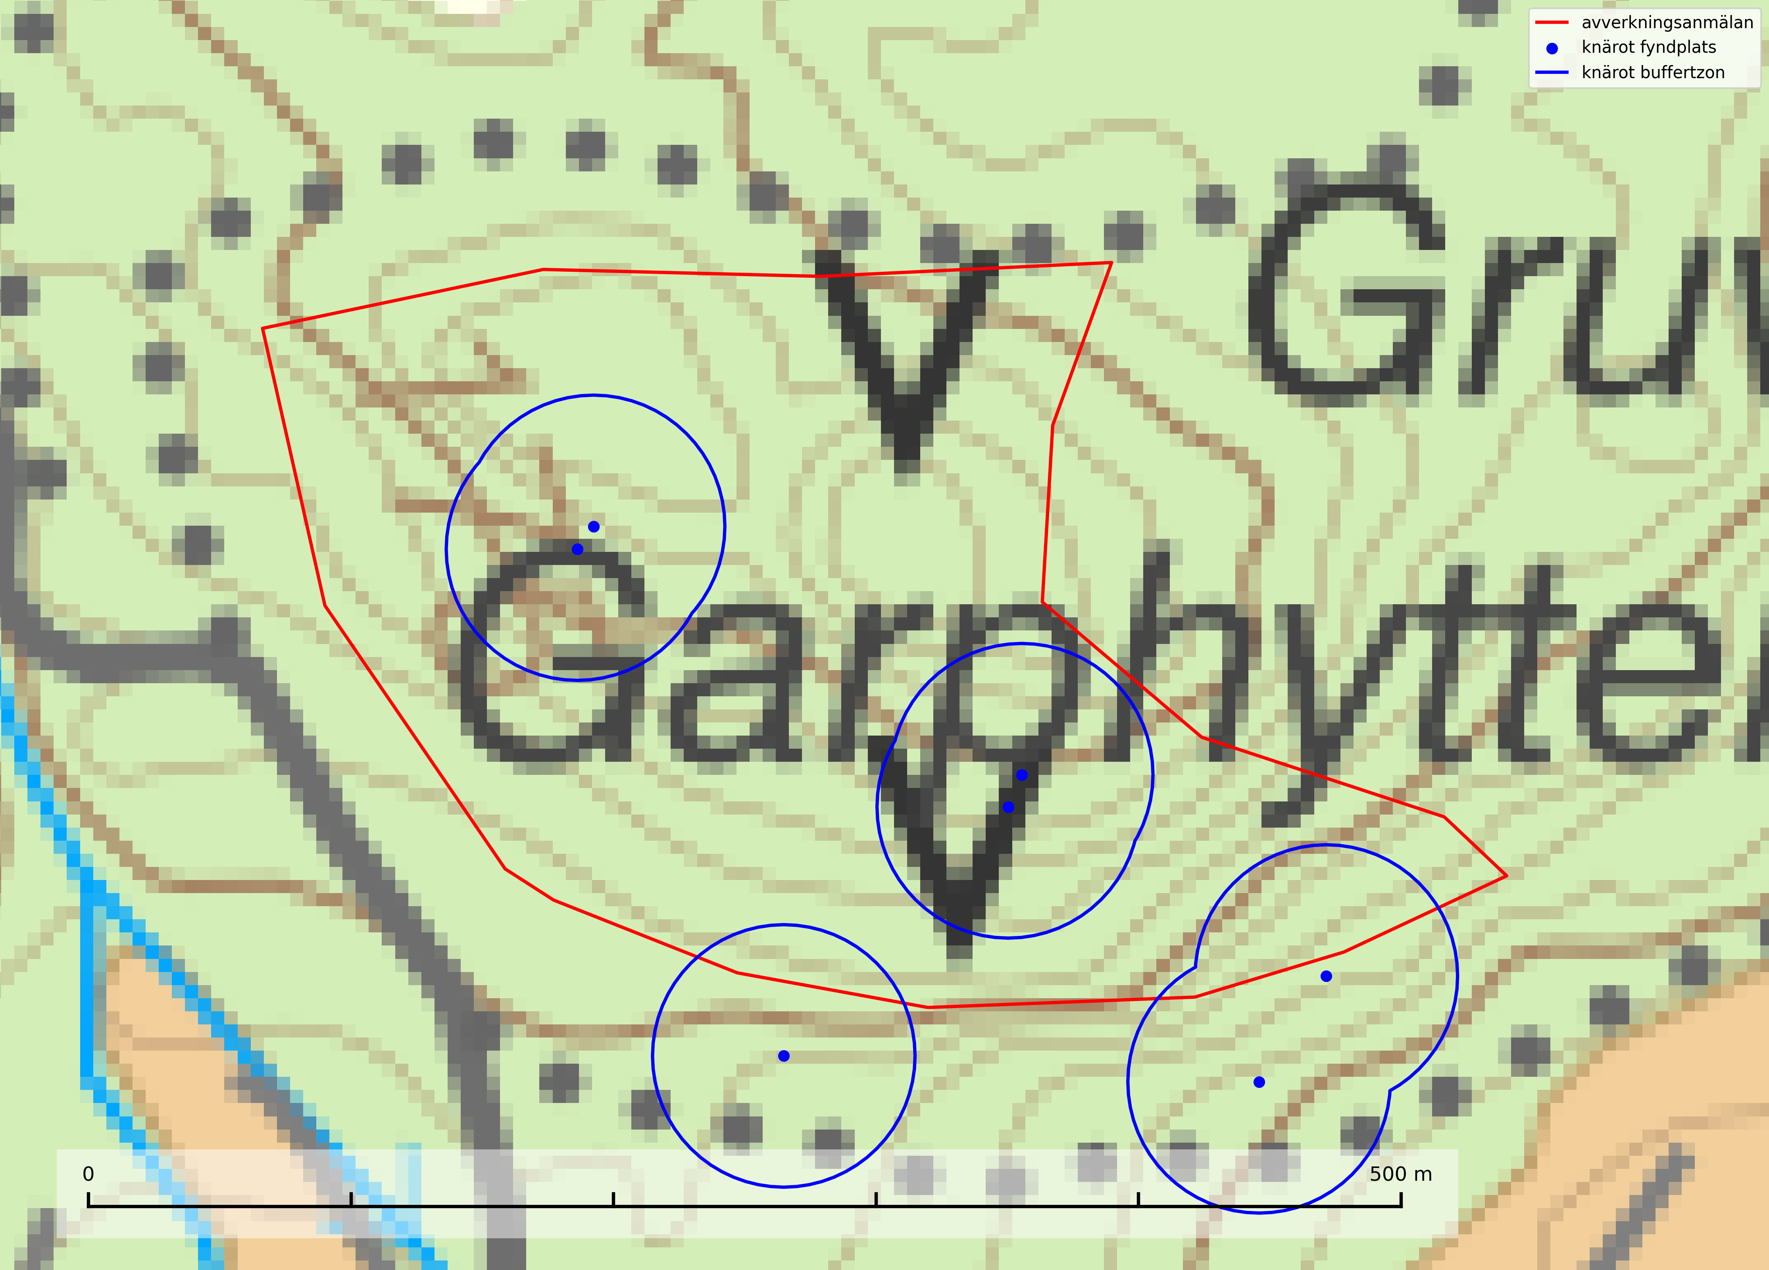

Figur 2. Fyndplatser och buffertzoner för knärot i det avverkningsanmälda området. Endast fyndplatser vars buffertzoner överlappar med det avverkningsanmälda området har tagits med i visualiseringen. Kartans mittpunktskoordinat är N 6574883, E 496471 i SWEREF 99 TM.

**Spillkråka (NT, §4)** är rödlistad som nära hotad och ingår i bilaga 1 i EU:s fågeldirektiv. Den minskar i population på grund av minskad tillgång på lämpliga bo- och födoträd och minskad födotillgång. Spillkråkans minskningstakt har uppgått till 19 (24–10) % under de senaste 15 åren. Minskningstakten för den svenska populationen bedöms vara nära gränsvärdet för Sårbar (VU) (A2bc). Skogsbruk med korta omloppstider och täta, homogena ungskogar utgör det största hotet, (SLU Artdatabanken, 2023).

**Tallbit (VU, §4)**, rödlistad som sårbar och prioriterad art i Skogsvårdslagen, har minskat med 25–75 % de senaste 30 åren. Tallbit ställer höga krav på sin livsmiljö och permanent förekomst av häckande tallbit finns huvudsakligen i gammal grandominerad barrblandskog av naturskogskaraktär. Reviren är relativt stora (12–75 hektar) och arten saknas i områden med storskaligt skogsbruk med hög andel stora hyggen och täta ungskogar. Områden med dokumenterad permanent förekomst har vanligtvis så stora naturvärden att skogsbruk är olämpligt (SLU Artdatabanken, 2024; Skogsstyrelsen, 2016). Observationer av tallbit i naturskog eller under häckningstid måste alltid utredas.

I BILAGA 1 finns mer detaljerad information om ekologi samt krav på livsmiljö hos fridlysta arter.

BILAGA 1 – Fridlysta arter

# Entita – ekologi samt krav på livsmiljön

Entita (NT, §4) är rödlistad som nära hotad, fridlyst och prioriterad art enligt Skogsvårdslagen. Den omfattas av EU:s fågeldirektiv. Minskningstakten har uppgått till 20 (10–30) % under de senaste 10 åren och bedöms vara nära gränsvärdet för Sårbar (VU). (A2b) (SLU Artdatabanken, 2021).

Entitan är en utpräglad lövskogsfågel som påträffas i ädellövskogar, strandskogar, ekhagar, igenväxande hagmarker, lövdungar, parker och trädgårdar. Den föredrar flerskiktade, gärna högvuxna skogar med inslag av äldre träd och med ett välutvecklat buskskikt. Ek- och hasseldominerade skogar och dungar, samt alkärr med videsnår, hör till de miljöer som ofta utnyttjas. I sydligaste Sverige är bokskog en viktig miljö (Skogsstyrelsen, 2016).

Reviren är relativt stora för en småfågel, i genomsnitt omkring 5 hektar men de kan vara upp till 20 hektar. Entitan är en utpräglad stannfågel och rör sig inte långt från kläckningsplatsen; ungfåglarna sprider sig sällan mer än 5 km från födelseplatsen och etablerade fåglar lämnar därefter inte sitt revir (Skogsstyrelsen, 2016). Det häckande paret försvarar sitt revir året runt. De tillåter dock en grupp av ungfåglar att etablera sig inom deras revir och så bildas en vinterflock, vilket sker redan i juni månad. Även under kalla vintrar stannar entitan kvar inom sitt revir. Hittar man entitor vid sitt foderbord beror det på att fågelmatningen ligger inom ett entiterevir (SLU Artdatabanken, 2021). Arten är känslig för fragmentering och har svårt att etablera sig i isolerade skogsområden. Entitan är hålhäckare, men kan inte själv hacka fram sitt hål utan är beroende av miljöer som erbjuder naturliga hål (Skogsstyrelsen, 2016).

Arten häckar ofta i skogar som är svagt eller inte alls påverkade av skogsbruk. Särskilt i Svealand ofta i skogar som har höga naturvärden och utgör skogliga värdekärnor. Entitan missgynnas av konventionellt skogsbruk genom minskad förekomst av risiga, flerskiktade skogar liksom av avverkning av lövträdsrika kantzoner. Entitans ortstrohet och dåliga spridningsförmåga gör den känslig för fragmentering (Skogsstyrelsen, 2016).

## Referenser – entita

Skogsstyrelsen, 2016. *Vägledning för hänsyn till entita.* https://www.skogsstyrelsen.se/globalassets/lag-och-tillsyn/artskydd/vagledningar-for-hansyn-till-faglar/entita-vagledning-hansyn2.pdf

SLU Artdatabanken, 2021. *Artfaktablad. Naturvård – artfakta.* SLU Artdatabanken, Uppsala

# Knärot – ekologi samt krav på livsmiljön

Knärot är fridlyst enligt 8 och 15 §§ artskyddsförordningen och klassad som sårbar (VU) enligt rödlistan 2020. Knärot är beroende av hög och jämn luftfuktighet i gamla, ostörda skogsmiljöer och är känslig för snabba förändringar av ljus-/vindförhållanden eller uttorkning. På grund av ett alltför intensivt skogsbruk har den minskat med 40 (25–50) % under de senaste 60 åren och i framtiden bedöms minskningstakten uppgå till 30 (20–40) %. Till följd av att arten har en dokumenterat högre minskningstakt i förhållande till sin generationstid än vad som tidigare varit känt (data från Riksskogstaxeringen) höjdes den till hotkategori sårbar (VU) i rödlistan 2020 (SLU Artdatabanken, 2024).

En analys av 79 floraväktarlokaler åren 1990–2015 vilka återbesökts under 2020–2024 visade på en tydlig negativ påverkan på knärotsförekomster från större hyggen i närområdet (inom 150–200 m) vilket indikerar att kanteffekter har en stor påverkan på populationerna. Resultaten bekräftar knärotens känslighet för kanteffekter och visar vikten av att skydda större skogsbestånd för att bevara arten. Om det blir höga andelar (>30%) hyggen inom 200 meter från en knärotsförekomst så ökar risken för att en knärotspopulation dör ut och det verkar det behövas någonstans mellan 100 och 150 meters skyddszon för att bevara arten på lång sikt (Sebestyén & Sundberg, 2025).

Samuel Johnsons doktorsavhandling *“Retention Forestry as a Conservation Measure for Boreal Forest Ground Vegetation”* (SLU, Uppsala 2014) visar att det krävs väl tilltagna skyddszoner för att knärotens växtplatser inte ska ta skada av skogsbruksåtgärder i intilliggande områden: *“Study III shows that retention patches smaller than 0.5 ha do not lifeboat the sensitive forest herb G. repens, a species that depend on stable microclimatic conditions typical for intact forest stands.”* Vidare *“More sensitive forest species are not lifeboated in retention patches ranging from 0.05 to 0.5 ha (Papers II & III).”*

Johnsons (2014) rekommendation på minst 50 meters breda skyddszoner runt knärotens växtplatser motsvarar en areal på 0,78 hektar, vilket ligger i linje med andra studier som gjorts på känsliga skogsarter: *“In study III I also show that translocated specimens of G. repens survives well in mature forests at least 50 m from the nearest edge to an open area. Moreover, measures of temperature and humidity show that such distances from an open area is far enough to offer a microclimate that is more stable compared to what present in retention patches of around 0.1 ha. This means that the very centre of a circular patch with radius 50 m (equals a size of 0.78 ha) should offer conditions similar to interior forest and would perhaps be a suitable habitat for G. repens and similar species. Previous studies from both North America and Sweden have also concluded that patches between 0.5 and one ha are sufficient for preserving interior forest vegetation as well as sensitive lichens and bryophytes (de Graaf & Roberts 2009; Halpern et al. 2012; Rudolphi et al. 2014).”*

En nyligen publicerad vetenskaplig uppsats av Koelmeijer m.fl. (2022) inkluderar orkidén knärots skyddsbehov. I uppsatsen berörs problemet med uttorkning för växter, bl.a. för knärot, ett problem som blivit accentuerat på grund av den pågående klimatförändringen och torra somrar, t.ex. den exceptionellt torra sommaren 2018. I uppsatsen undersöks områden med tre olika avstånd från kalhyggeskant med avseende på skydd bl.a. för knärot. Det första området har avstånd upp till 20 m från hyggeskant (Strong edge effect), det andra 20–40 m från hyggeskant (Weak edge effect) och det tredje avser större avstånd från hyggeskant, där kanteffekten anses vara försumbar (Interior). Ett resultat var att man fann stor eller mycket stor uttorkningseffekt på känsliga och rödlistade skogsarter vid de kortare avstånden till hyggeskant, medan effekt av uttorkning inte konstaterades på större avstånd (Interior). För orkidén knärot fann man en rik förekomst (upp till 0,06 dm2/m2) på stort avstånd från hyggeskant (Interior), medan förekomsten var liten eller närmast försumbar i de områden som klassificerades som Weak edge effect respektive Strong edge effect. Arbetet påpekar att de allt oftare förekommande torra somrarna ger ytterligare skäl att utöka skyddsavståndet från hyggen till den fuktkrävande arten knärot (Koelmeijer m.fl., 2022).

Även Skogsstyrelsens egen vägledning för hänsyn till knärot ligger i linje med ovanstående forskningsstudier. Av vägledningen framgår det att för med hög sannolikhet kunna bevara befintliga förekomster krävs relativt stora avsättningar av uppvuxen skog med slutet och relativt tätt kronskikt. Som riktlinje kan krävas ett avstånd på 50 meter in från brynet för att vidmakthålla ett fungerande mikroklimat. Detta innebär att fristående hänsynsytor för många arter (kärlväxter, lavar och mossor) kan behöva ha en area överstigande 0,8 hektar (cirkelyta med radien 50 meter = 0,78 hektar) för att bibehålla lokalklimatet. Även ganska små förändringar i form av förändrade ljus- och fuktighetsförhållanden, till exempel till följd av gallring, kan leda till att arten försvinner till följd av konkurrens med mera ljuskrävande och snabbväxande arter (Skogsstyrelsen, 2022).

Vid tillämpning av försiktighetsprincipen enligt 2 kap. 3 § miljöbalken bör sålunda 100–150 meters skyddszon lämnas runt knärotens växtplatser.

## Referenser – knärot

de Graaf M & Roberts M.R., 2009. *Short-term response of the herbaceous layer within leave patches after harvest.* Forest Ecology and Management 257, 1014–1025

Halpern, C. B., Halaj, J., Evans, S. A., & Dovciak, M., 2012. *Level and pattern of overstory retention interact to shape long-term responses of understories to timber harvest.* Ecological Applications, 22, 2049–2064

Johnson, S., 2014. *Retention Forestry as a Conservation Measure for Boreal Forest Ground Vegetation*. Doktorsavhandling, SLU, Uppsala

Koelmeijer, I. A., Ehrlén, J., Jönsson, M., De Frenne, P., Berg, P., Andersson, J., Weibull, H. & Hylander, N. 2022. *Interactive effects of drought and edge exposure on old-growth forest understory species.* Landscape Ecology, 37, sid 1839–1853

Rudolphi, J., Jönsson, M. T., & Gustafsson, L., 2014. *Biological legacies buffer local species extinction after logging.* Journal of Applied Ecology. 51, 53–62.

Sebestyén, L. och Sundberg, S. 2025. *Påverkan på knärotslokaler från hyggen i närheten.* DAPHNE 36:1 2025. Botaniska Sällskapet i Stockholm

Skogsstyrelsen, 2022. *Vägledning för hänsyn till knärot.* https://www.skogsstyrelsen.se/lag-och-tillsyn/artskydd/vagledningar-och-kunskapsstod-artskydd/vagledning-for-hansyn-till-knarot/

SLU Artdatabanken, 2024. *Artfaktablad. Naturvård – artfakta.* SLU Artdatabanken, Uppsala

# Spillkråka – ekologi samt krav på livsmiljön

Spillkråka (NT) är rödlistad som nära hotad, fridlyst enligt §4 Artskyddsförordningen och ingår i bilaga 1 i EU:s fågeldirektiv. Spillkråka lever i både barr- och blandskog liksom i ren lövskog. De tätaste populationerna tenderar att finnas i äldre, variationsrik blandskog med gott om död ved och gamla träd.

Varje par utnyttjar 400–1000 hektar skog beroende på skogens kvalitet. En minskning av populationen pågår på grund av minskad tillgång på lämpliga bo- och födoträd och minskad födotillgång. Spillkråkans minskningstakt har uppgått till 19 (24–10) % under de senaste 15 åren. Minskningstakten för den svenska populationen bedöms vara nära gränsvärdet för Sårbar (VU) (A2bc). Skogsbruk med korta omloppstider och täta, homogena ungskogar utgör det största hotet (Artdatabanken 2023).

## Referenser – spillkråka

SLU Artdatabanken, 2021. *Artfaktablad. Naturvård – artfakta.* SLU Artdatabanken, Uppsala

# Tallbit – ekologi samt krav på livsmiljön

Tallbit (VU, §4) är rödlistad som sårbar och prioriterad art enligt Skogsvårdslagen. Arten har minskat med 25–75 % de senaste 30 åren och minskningstakten överstiger gränsvärdet för Sårbar (VU) enligt A-kriteriet. (A4bc). Den förekommer från norra Dalarna och norrut genom de inre delarna av Norrland, norrut till norra Norrbotten. Området med regelbunden förekomst har kraftigt reducerats och 90 % av populationen förekommer numera i Norrbottens län (SLU Artdatabanken, 2024).

Tallbit ställer höga krav på sin livsmiljö och permanent förekomst av häckande tallbit finns huvudsakligen i gammal grandominerad barrblandskog av naturskogskaraktär med inslag av björk, gråal, rönn och viden, påfallande ofta i områden med inslag av myrmark och små vattendrag. Reviren är relativt stora (12–75 hektar enligt befintliga studier) och arten saknas i områden med storskaligt skogsbruk med hög andel stora hyggen och täta ungskogar. Områden med dokumenterad permanent förekomst har ofta så stora naturvärden att skogsbruk är olämpligt (SLU Artdatabanken, 2024; Skogsstyrelsen, 2016).

Arealerna grandominerad naturskog har i stora delar av landet blivit allt för små, och bestånden är dessutom i många fall allt för isolerade, för att kunna upprätthålla stabila populationer. Omdaningen av naturskogsartad skog till produktionsskog medför en förlust av viktiga häckningsmiljöer, något som förstärks av ökad fragmentering av kvarvarande naturskogsartade bestånd. Områden med dokumenterad permanent förekomst i naturskogsmiljöer kan ha så stora naturvärden att de bör bli föremål för områdesskydd eller naturvårdsavsättningar (Skogsstyrelsen, 2016).

Tallbiten flyttar normalt endast begränsade sträckor inom norra barrskogsregionen och de flesta vintrar ses den endast i mycket liten omfattning utanför häckningsområdet. Med långa och oregelbundna mellanrum uppträder tallbiten invasionsaktigt och i samband med sådana rörelser kan den observeras i stora delar av Sverige (SLU Artdatabanken, 2024).

## Referenser – tallbit

Skogsstyrelsen, 2016. *Vägledning för hänsyn till tallbit.* Vägledningar och kunskapsstöd artskydd - Skogsstyrelsen

SLU Artdatabanken, 2024. *Artfakta: tallbit (Pinicola enucleator).* https://artfakta.se/taxa/102125